За допомогою програми Wireshark проаналізували трафік.

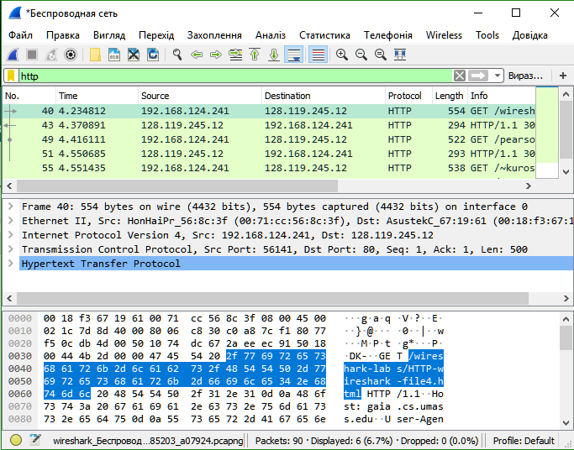

Зробили запит.



В запиті можна виділити наступні складові

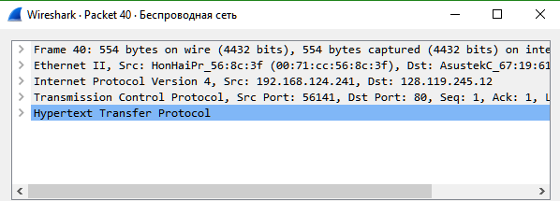

Для відправка запиту використовується метод GET,



Далі ідуть різні типи заголовків в яких описуються потрібні дані, наприклад що виступає в ролі агента, яка мова використовується, версія Windows

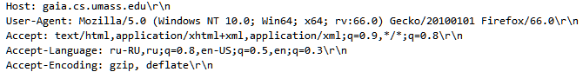

Можна побачити що сайт зберігається на сервері там де є багато сайтів



Бачимо, що нічого не кешується



Отримуємо відповідь з сервера

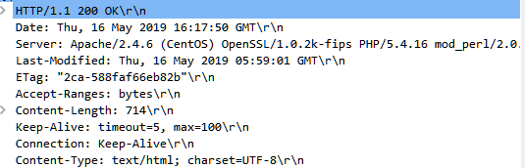

Також отримуємо картинки які знаходяться на сайті





